PROBLEMATIKA INVENTARISASI DATA YURUDIS PELAKSANAAN PENDAFTARAN TANAH SISTEMATIS LENGKAP (PTSL) BERDASARKAN KLUSTER DI KANTOR PERTANAHAN
KOTA PEKALONGAN
Faiz Rizki Rivaldy*, Nur Adhim, Mira Novana Ardani
Program Studi S1 Ilmu Hukum, Universitas Diponegoro
E-mail:
faizrvaldy@gmail.com

ABSTRAK
Pendaftaran Tanah Sistematis Lengkap adalah kegiatan pendaftaran tanah untuk pertama kali yang dilakukan secara serentak bagi semua obyek pendaftaran tanah diseluruh wilayah Republik Indonesia. Studi ini bertujuan untuk mengetahui proses pelaksanaan dan klasifikasi kluster dalam PTSL di Kantor Pertanahan Kota Pekalongan, mengetahui faktor-faktor yang menjadi problematika, dan solusi mengatasi problematika.Penelitian adalah penelitian hukum Yuridis Empiris. Bahan hukum yang digunakan adalah bahan hukum primer dan sekunder dikumpulkan melalui hasil wawancaradidukung dengan kepustakaan. Objek di dalam penelitian ini adalah Kelurahan Jenggot. Analisis dilakukan menggunakan metode kualitatif.Target program PTSL 2018 Kota Pekalongan Tahun 2018 adalah 6000 bidang tanah. Kelurahan Jenggot memiliki jumlah potensi terbesar dengan jumlah 2409 bidang tanah yang dikelompokkan menjadi 4 kluster. Kesimpulan dari penelitian ini adalah pelaksanaan PTSL di Kantor Pertanahan Kota Pekalongan Tahun 2018 sudah berjalan dengan baik meski masih dijumpai kendala. Dalam mengatasi problematikakurangnya SDM dapat dilakukan dengan memberikan kewenangan Pegawai Tidak Tetap (PTT) dan bantuan tenaga ukur dari Kantor Pertanahan Kota lain, kurangnya partisipasi masyarakat dapat dilakukan dengan musyawarah yang baik, persoalan PPh dan BPHTB dapat dilakukan dengan zero taxdan membuat kebijakan sistem satu atap.Persoalan pembuktian hakdibuktikan dengan pemohon telah melakukan itikad baik dalam memenuhi syarat-syarat administrasi yang telah ditentukan.

Kata Kunci : Pendaftaran Tanah, Inventarisai Data Yuridis, PTSL, Kluster

Abstract

Complete Systematic Land Registration is the first land registration activity carried out simultaneously for all land registration objects throughout the territory of the Republic of Indonesia. This study discusses the process of implementing and classifying clusters at PTSL in the Land Office of Pekalongan City, knowing the factors that are problematic, and solutions to problems. Research is an Empirical Juridical legal research. The legal material used is primary and secondary legal materials collected through the results of interviews supported by literature. The object in this study is the Jenggot Village. The analysis was carried out using qualitative methods. The target of the PTSL 2018 Kota Pekalongan program in 2018 was 6000 land parcels. Jenggot Village has the largest potential number with 2409 land parcels grouped into 4 clusters. The conclusion of this study is the implementation of PTSL in Pekalongan City Land Office in 2018 has gone well even though obstacles are still encountered. In overcoming the problem of lack of human resources can be done by giving the authority of Non-Permanent Employees (PTT) and measuring power assistance from other City Land Offices, the lack of community participation can be done with good deliberation, PPh and BPHTB issues can be done with zero tax and making one system policy roof. The issue of proof of rights is proven by the applicant having committed good faith in fulfilling the specified administrative requirements.
Keywords: Land Registration,Juridical Data Inventory, PTSL, Cluster

- PENDAHULUAN  Lambannya proses pembuatan sertipikat tanah dan belumadanya jaminankepastian hukum atas tanah seringkali memicu terjadinya sengketa dan perseteruan atas lahan di berbagai wilayah Indonesia.Halitu membuktikan pentingnya sertipikat tanah sebagai tanda bukti hukum atas tanah yang dimiliki. Untuk menanggulangi permasalahan tersebut, pemerintah melalui kementrian ATR BPN telah meluncurkan Program Prioritas Nasional berupa Percepatan Tanah Sistematis Lengkap (PTSL).  Pendaftaran Tanah Sistematis Lengkap adalah kegiatan pendaftaran tanah untuk pertama kali yang dilakukan secara serentak bagi semua obyek pendaftaran tanah diseluruh wilayah Republik Indonesia dalam satu wilayah desa/kelurahan atau nama lainnya yang setingkat dengan itu, yang meliputi pengumpulan dan | penetapan kebenaran data fisik dan data yuridis mengenai satu atau beberapa obyek pendaftaran tanah untuk keperluan pendaftarannya.  Percepatan Pendaftaran Tanah Sistematis Lengkap sebagaimana diatur dalam Pasal4 ayat (4) Nomor 6 Tahun 2018 tentang Percepatan Pelaksanaan Pendaftaran Tanah Sistematis Lengkap dilakukan dengan tahapan: Perencanaan, penetapan lokasi, persiapan, pembentukan dan penetapan panitia ajudikasi ptsl dan satuan tugas. penyuluhan, pengumpulan data fisik dan pengumpulan data yuridis, penelitian data yuridis untuk pembuktian hak, pengumuman data fisik dan data yuridis serta pengesahannya, penegasan konversi, pengakuan hak dan pemberian hak, pembukuan hak, penerbitan sertipikat hak atas tanah, pendokumentasian dan penyerahan hasil kegiatan, pelaporan.  Kota Pekalongan adalah salah satu pusat pertumbuhan ekonomi di Jawa
Jawa Tengah yang berbatasan dengan Laut Jawa di utara, Kabupaten Batang di timur, serta Kabupaten Pekalongan di sebelah selatan dan barat terletak di jalur Pantura yang menghubungkan Jakarta-Semarang-Surabaya. Kota Pekalongan memiliki luas wilayah 4.525 Ha atau 0,14% luas Provinsi Jawa Tengah dengan Jumlah bidang tanah bersertipikat ±78.312 bid dan ± 45.688 bid belum bersertipikat. Penyertipikatan tanah berdasarkan data yang ada belum mencapai 100% oleh karena itu masih harus terus dilakukan pendaftaran tan.  - Metode  Metode pendekatan yang digunakan dalam melakukan penelitian ini adalahmenggunakan metode pendekatan yuridis empirismeneliti data sekunder terlebih dahulu untuk kemudian meneliti data primer yang ada di lapangan.  Spesifikasi penelitian yang digunakan dalam penelitian ini adalah deskriptif analitis. yaitu pemecahan masalah yang diselidiki dengan menggambarkan keadaan objek penelitian pada saat sekarang, berdasarkan fakta-fakta yang tampak atau sebagaimana adanya. Deskriptif karena peneliti bertujuan untuk memperoleh pemaparan lengkap, rinci, jelas, dan sistematis tentang beberapa aspek yang diteliti pada undang-undang atau peraturan daerah atau naskah kontrak atau objek kajian lainnya.  Subjek penelitian adalah pelaku | yang terkait dengan objek penelitian. Dalam penelitian ini, maka subjeknya adalah Ghufron selaku KetuaPanitia Ajudikasi PTSL 2018 Kantor Pertanahan Kota Pekalongan. Objek penelitian di dalam penelitian ini adalah Kelurahan Jenggot karena memiliki potensi bidang tanah terluas yang mengikuti PTSL 2018 Kota Pekalongan mulai dari pelaksanaan Pendaftaran Tanah Sistematis Lengkap (PTSL) sampai dengan penerbitan Sertipikat oleh Kantor Pertanahan.Dalam penelitian ini, metode pengumpulan data yang digunakan yaitu :  - Data Primer  Data primer adalah data yang didapat langsung dari masyarakat sebagai sumber pertama dengan melalui penelitian lapangan. Data primer dalam penelitian ini diperoleh melalui Wawancara, dan Studi kepustakaan.  - Data Skunder  Data sekunder diperoleh dengan cara studi kepustakaan, yaitumengumpulkan, menyeleksi dan meneliti peraturan perundang-undangan, buku-buku, teori-teori sarjana, serta sumber bacaan yang berkaitan dengan masalah yang diteliti, termasuk data yang diperoleh dari objek penelitian.  Metode analisis data yang digunakan penulis dalam penelitian ini adalah dengan menggunakan metode analisis data kualitatif. Analisis data kualitatif merupakan analisis data yang tidak menggunakan angka, melainkan
memberikan gambaran-gambaran (deskripsi) dengan kata-kata atas temuan- temuan, dan karenanya ia lebih mengutamakan mutu atau kualitas dari data, dan bukan kuantitas.  - Hasil dan Pembahasan  - Proses Inventarisasi Data Yuridis Bidang Tanah dan Klasifikasi Kluster  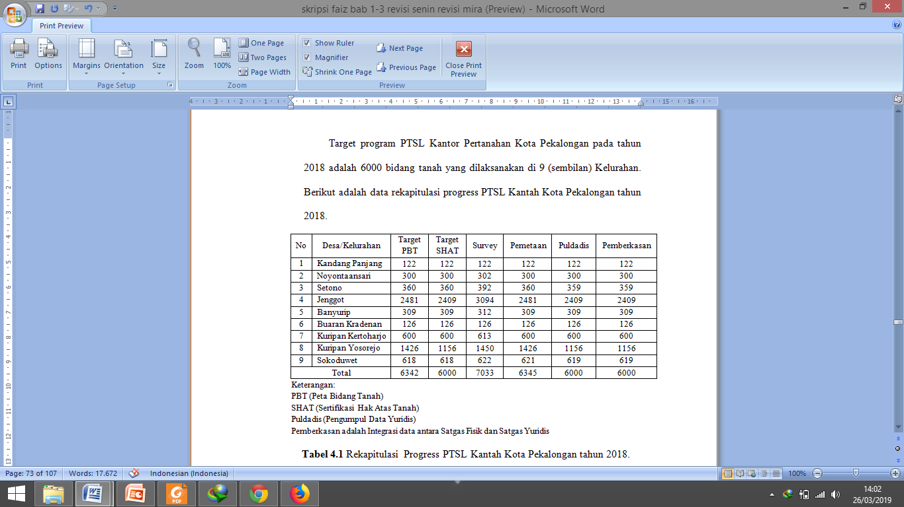  - Proses Inventarisasi Data Yuridis Bidang Tanah  Program Pendaftaran Tanah Sistematis Lengkap (PTSL) di Kota Pekalonganmeliputi tahapan sebagai berikut:  - Persiapan  Kegiatan persiapan meliputi:  - Sosialisasi  - Penetapan Lokasi dan Jumlah Bidang  Perencanaan tenaga panitia dan Satgas Yuridis  - Pembentukan Panitia Ajudikasi Percepatan  - Pelatihan  - Penyuluhan dari Kantor Pertanahan  - Pengisian Formulir  Permohonan Pemilikan Tanah  - Pengolahan Data Yuridis dan Pembuktian Hak  - Pemeriksaandan Pengukuran Tanah  - Pengumuman  - Pengesahan  - Pengolahan Data  - Penerbitan/Penyelesaian akhir Sertipikat  - Penyerahan Sertipikat  - Pengelolaan Dokumen  - Pelaporan | Target program PTSL Kantor Pertanahan Kota Pekalongan pada tahun 2018 adalah 6000 bidang tanah yang dilaksanakan di 9 (sembilan) Kelurahan. Berikut adalah data rekapitulasi progress PTSL Kantah Kota Pekalongan tahun 2018.  Tabel 3.1Rekapitulasi Progress PTSL Kantah Kota Pekalongan tahun 2018.  - Klasifikasi Kluster  Penyelesaian kegiatan PTSL di Kantor Pertanahan Kota Pekalongan Tahun 2018 berdasarkan tingkat klasifikasi urutan Kluster dari segi tingkat kesulitan yang berada pada urutan paling atas, mulai dari pendaftaran tanah, pengumpulan data yuridis dan penyelesaian persoalannya hingga prosesnya sampai penerbitan sertipikat pada pelaksanaan adalah sebagai berikut:  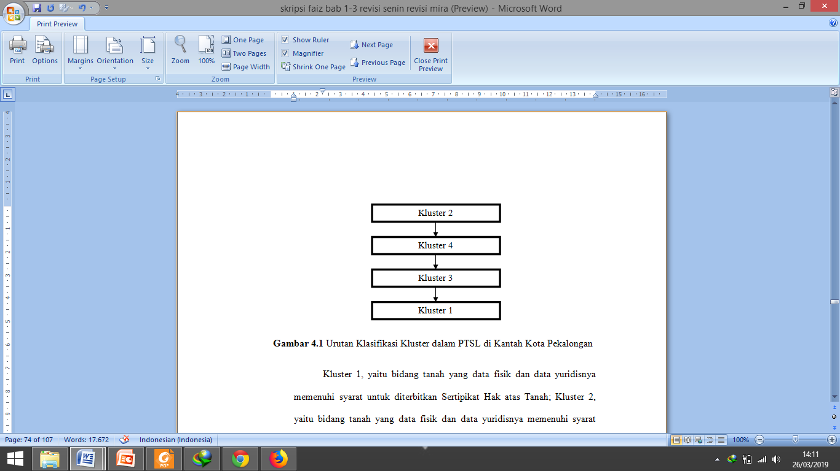  Gambar 2.1 Urutan Klasifikasi Kluster dalam PTSL di Kantah Kota Pekalongan
mau ikut campur terhadap sengketa dan tidak ingin terlibat terhadap persoalan tersebut karena itu semua merupakan tanggung jawab dari pemohon/pendaftar PTSL karena nama pendaftar yang telah terdaftar adalah pemilik tanah yang sah dan memenuhi syarat.  Nama pemohon yang terdaftar dalam program PTSL haruslah beritikad baik sesuai dengan Peraturan No. 6 Tahun 2018 TentangPendaftaran Tanah Sistematis Lengkap Pasal 22 yaitu jujur dalam menguasai fisik atas tanah dan jujur dalam memenuhi syarat-syarat yang telah ditentukan. Ukuran telah melakukan itikad baik dilakukan oleh Panitia Ajudikasi dalam bentuk Ukuran telah melakukan itikad baik dilakukan oleh Panitia Ajudikasi dalam bentuk kelengkapan berkas dokumen yang dibutuhkan dimana pemohon telah memenuhi syarat-syarat administrasi yang telah ditentukan.  Hasil rekapitulasi progress PTSL di Kantor Pertanahan Kota Pekalonganpada Tahun 2018 berdasarkan Kluster dari total target 6000 bidang tanah adalah sebagai berikut:  Tabel 3.2 Rekapitulasi PTSL 2018 Kota Pekalongan berdasarkan Kluster  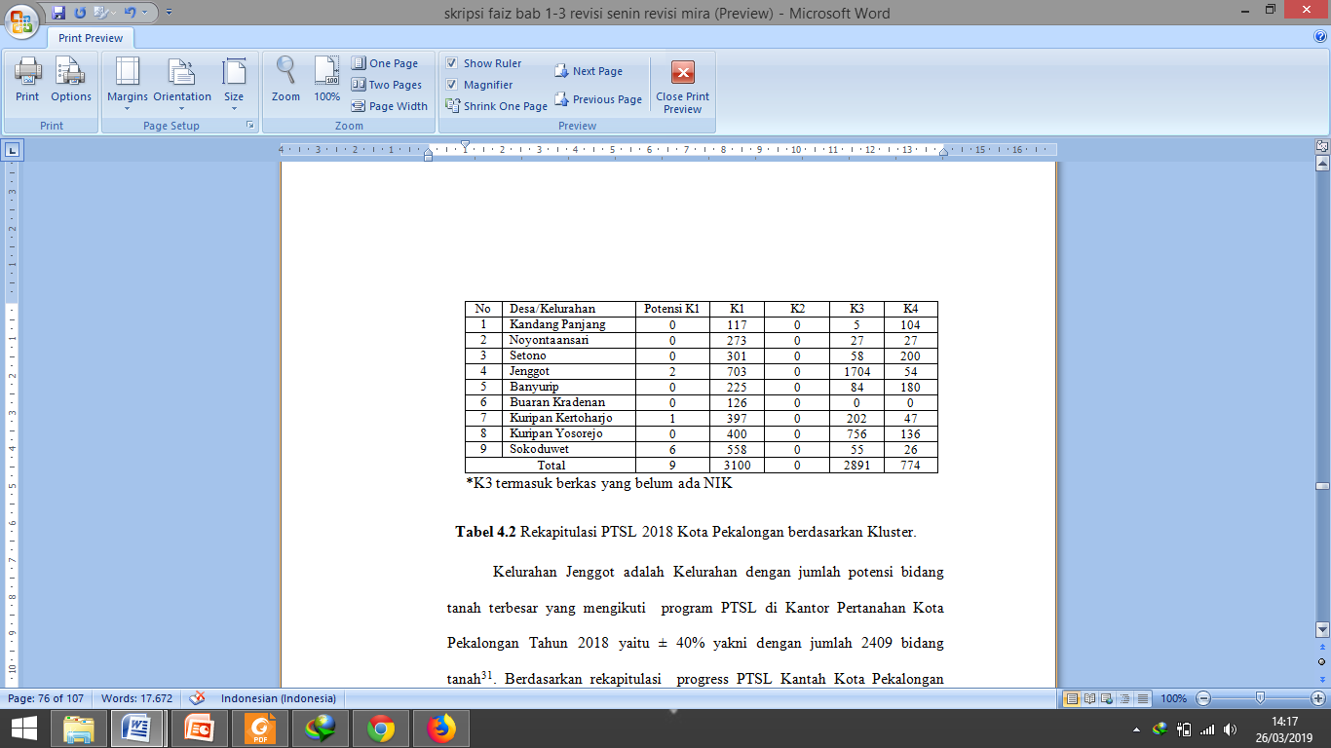 | Kelurahan Jenggot adalah Kelurahan dengan jumlah potensi bidang tanah terbesar yang mengikuti program PTSL di Kantor Pertanahan Kota Pekalongan Tahun 2018 yaitu ± 40% yakni dengan jumlah 2409 bidang tanah. Berdasarkan rekapitulasi progress PTSL Kantah Kota Pekalongan tahun 2018, Kelurahan Jenggot dengan jumlah 2409 bidang tanahnya masuk dalam pemberkasan dengan pengelompokan Kluster 1 dengan jumlah 703 bidang tanah, Kluster 2 dengan jumlah 0 bidang Tanah, Kluster 3 dengan jumlah 1704 bidang tanah, Kluster 4 dengan jumlah 54 bidang tanah, Potensi Kluster 1 dengan jumlah 2 bidang tanah.  Pada saat penyuluhan di Kelurahan Jenggot dilakukan bulan Februari hingga dilakukan pengukuran pada bulan Mei terjadi kendala pada saat akan dilakukan proses pengukuran yakni banyak pemilik tanah tidak ikut saat proses pengukuran bidang tanah, hal ini menyebabkan banyaknya bidang tanah yang masuk persoalan penyelesaian kluster 3 yakni dengan jumlah 1704 bidang tanah persoalan lain terkait banyaknya kluster 3 adalah selama proses pengumuman data fisik yang yuridis banyak pemilik tanah yang tidak bisa melengkapi dokumen sampai batas waktu yang ditentukan hal ini menyebabkan tidak bisa diterbitkan sertipikat tanahnya. Akibatnya hanya 703 bidang tanah yang masuk dalam kluster 1 dan bisa diterbitkan

Kantor Pertanahan Kota Pekalongan sangat menghindari penyelesaian kegiatan PTSL pada kluster 2 karena Kantor Pertanahan memiliki pandangan bahwa tidaksertipikatnya dan 2 bidang tanah masuk dalam potensi kluster 1. Potensi kluster 1 adalah bidang tanah yang telah memenuhi unsur kluster 1 tetapi dalam penyelesaian dikategorikan atau belum mampu membayar Bea Perolehan Hak atas Tanah dan Bangunan (BPHTB).Daftar BPHTB terhutang dan/atau PPh terhutang sebagaimana dimaksud pada Pasal 33 ayat (4) secara periodik dalam waktu 3 (tiga) bulan kepada Bupati/Walikota setempat untukBPHTB, kepada  Kantor Pajak Pratama setempat untuk PPh, yang memuat identitas peserta (NIK), letak tanah, luas tanah, tanggal dan nomor sertipikat serta Nilai Jual Objek Pajak/surat keterangan pajak.  Pada Kluster 1 yakni dengan jumlah 703 bidang tanah dan potensi Kluster 1 dengan jumlah 2 bidang tanah pihak Kantor Pertanahan terhitung hingga bulan Februari 2019 sudah 327 sertipikat diserahkan kepada pemiliknya kemudian sisanya masih dalam proses penyerahan.  Pada penyelesaian persoalan kluster 4 pihak Kantor Pertanahan hanya melakukan pengukuran ulang saja terhadapbidang tanah yang | memiliki sertipikat sebagaimana dimaksud adalah kegiatan dalam rangka pembangunan sistem pemetaan bidang tanah dalam satu kesatuan wilayah administrasi desa atau kelurahan secara lengkap.  Berdasarkan hasil penelitian diatas penulis berpendapat bahwa, pelaksanaan PTSL di Kantor Pertanahan Kota Pekalongan Tahun 2018 dalam penyelesaian masalah kluster 1 hingga kluster 4 sudah sesuai dengan Peraturan Menteri/Ka. BPN No.6 Tahun 2018. Kantor Pertanahan Kota Pekalongan menghindari Kluster 2 hal ini terkait dengan Peraturan Menteri/Ka. BPN No. 6 Tahun 2018 Pasal 22 apabila adanya unsur ketidakbenaran surat pernyataan bukan merupakan tanggung jawab panitia ajudikasi PTSL, dan ini merupakan bentuk perlindungan diri dari jerat hukum Panitia Ajudiksi PTSL.  - Problematika PTSLdi Kantor Pertanahan Kota Pekalongan  - Sumber Daya Manusia  Pelaksanaan PTSL 2018 Kota Pekalongan terdapat faktor kendala dari segi sumber daya manusia yakni terjadi kendala kekurangan tenaga ukur yakni hanya 2 orang untuk pelaksanaan Pendaftaran Tanah Sistematis Lengkap (PTSL). Dengan tenaga ukur yang berjumlah 2 orang dinilai menjadi kendala dalam proses penerbitan peta bidang dan penerbitan surat ukur. Surat

ukur berperan penting dalam melengkapi dokumen dalam  - Masyarakat  Kendala lain di masyarakat dalam pelaksanaan program PTSL adalah pada proses pembentukan pengumpulan data yuridis panitia  pelaksana, panitia pelaksana tersebut harus dibentuk dari masyarakat di kelurahan tersebut sedangkan sebagian dari mereka adalah pekerja yang memiliki pekerjaan lain yang harus di selesaikan, dan kebanyakan dari mereka memilih untuk tetap bekerja karena upah yang di dapat lebih besar dibanding harus menjadi panitia pelaksana PTSL di kelurahannya. Hal itu menjadi faktor kurangnya minat partisipasi terutama saat proses pengukuran tanah. Sedangkan mereka harus menemani pihak Kantor Pertanahan dan Lurah sepanjang program PTSL berjalan di desanya.  - Biaya Pajak Atas Tanah (PPh dan BPHTB)  Syarat adanya biaya PPh, BPHTB, dan pembuatan akta adalah salah satu faktor utama penghambat dalam pelaksanaan pendaftaran tanah.  Selama ini kesan masyarakat untuk mengurus sertipikat itu mahal, lama, dan berbelit-belit. Biaya mahal karena harus membayar akta, PPh, dan BPHTB, prosesnya lama disebabkan butuh waktu harus mengurus akta, membayar pajak, | mondar mandir ke kantor PPAT, proses administrasi di Kantor Pertanahan sehingga mempengaruhi minat masyarakat enggan untuk mendaftarkan tanahnya.  - Pembuktian Hak  Kantor Pertanahan Kota Pekalongan menjelaskan pada dasarmya itidak baik tersebutsulit diukur dalam pembuktian hak dan berpotensi menjadi masalah antara lain adalah adanya pemalsuan surat pernyataan karena dalam aspek pembuktian hak uji materil mengenai surat pernyataan hanya hak uji formal saja mengenai syarat-syarat administrasi. Misalnya, mengecek surat pernyataan sudah di tanda tangani oleh para pihak, kebenaran tentang kesesuaian antara orang yang menandatangani.  - Pengumuman Data Fisik dan Data Yuridis  Kantor Pertanahan Kota Pekalongan menjelaskanpermasalahan yang terjadi selama pengumuman data fisik dan data yuridis tanah di Kelurahan Jenggot tidak melengkapi berkas dokumen sampai batas waktu yang ditentukan.adalah banyaknya pemilik ditentukan yakni 14 hari. Hal ini menyebabkan banyaknya persoalan kluster 3.  Hasil inventarisasi data yuridis Kelurahan Jenggot sebesar 1704 bidang tanah masuk dalam Kluster 3 yang bisa diubah menjadi Kluster 1 dan diterbitkan sertipikat karena tanahnya sudah diukur. Selama jangka waktu 14 hari sejak

pengumuman data fisik dan yuridis tidak ada pihak yang menutut atau keberatan, maka tanah tersebut bisa diterbitkan sertipikat.  C.Solusi Mengatasi Problematika dalam Pelaksanaan PTSL  - Sumber Daya Manusia  Perlu adanya terobosan lain untuk mengatasi kekurangan petugas ukur yakni memberdayakan dan memberikan kewenangan Pegawai Tidak Tetap (PTT) karena secara kapasitas mempunyai kemampuan lebih secara pengalaman dibandingkan dengan ASK dengan pendidikan singkat 2 atau 3 minggu bagi lulusan SMK serta meminta bantuan tenaga ukur dari Kantor Pertanahan Kota lain.  - Masyarakat  Sebaiknya dalam proses pembentukan panitia haruslah dilakukan musyawarah yang baik bersama warganya terkait upah pengganti perhari sesuai dengan penghasilan perharinya. Upah tersebut terkait tugas panitia pelaksana yang harus berasal dari masyarakat kelurahan dalam menjalankan tugas harus meninggalkan pekerjaannya untuk menemani pihak Kantor Pertanahan dan Lurah sepanjang program PTSL berjalan di desanya.  Solusi lain dari penulis adalah selain sosialisasi ke masyarakat langsung dan berita di media cetak, pihak Kantor Pertanahan sebaiknya membuat terobosan baru promosi memanfaatkan | media elektonik sebagai sarana promosi pelaksanaan PTSL misalnya iklan yang dikemas menarik di siaranTV Kota Pekalongan, Instagram, dan Twitter.  - Biaya Pajak Atas Tanah (PPh dan BPHTB)  Untuk mengatasi permasalahan PPh dan BPHTB adalah adanya proses pensertipikatan tanah satu atap, dengan cara semua proses ini dilakukan di Kantor Pertanahan (misalnya Kantor PPAT dan Pajak ada ruang tersendiri di Kantor Pertanahan) sehingga dapat mempengaruhi minat masyarakat dalam mendaftarkan tanahnya.  filosofi tax amnesty perlu ditiru dalam proses pendaftaran tanah sistematik lengkap dengan membebaskan pendaftaran tanah pertama kali (pemindahan hak: jual beli, hibah, waris, pemberian hak baru, karena kelanjutan pelepasan hak atau di luar pelepasan hak) dari pajak atas tanah tanah seperti PPh dan BPHTB.  - Pengumuman Data Fisik dan Data Yuridis  Kantor Pertanahan Kota Pekalongan menjelaskan banyak pemilik tanah di Kelurahan Jenggot tidak melengkapi berkas dokumen sampai batas waktu yang ditentukan yakni 14 hari kalender sejak diumumkannya pengumuman data fisik dan data yuridis sesuai dengan Pasal 24 Peraturan ATR/Ka. BPN No. 6 Tahun 2018. Hal ini sangat

disayangkan karena pemilik lahandi Kelurahan Jenggot melihat dari hasil inventarisasi data yuridis sebesar 1704 bidang tanah masuk dalam Kluster 3. Sebenarnya bisa diterbitkan sertipikat walau tergolong Kluster 3, hal yang perlu dilakukan adalah melengkapi berkas supaya bisa menjadi Kluster 1 agar bisa diterbitkan sertipikat. Ada 2 jenis tanah yang bisa diproses untuk sertipikat yaitu tanah negara dan tanah adat.  - Pembuktian Hak  Pada dasarnya itikad baik dimaknai dengan kejujuran, kejujuran pemegang hak dalam perolehan tanahnya, jujur dalam memenuhi syarat-syarat yang telah ditentukan. Sulit untuk mengidentifikasi itikad baik karena mempunyai makna yang abstrak sehingga menimbulkan makna yang berbeda-beda. Itikad baik dalam Pasal 22, jujur dalam menguasai fisik atas tanah dan jujur dalam memenuhi syarat-syarat yang telah ditentukan.  Ukuran telah melakukan itikad baik dilakukan oleh Panitia Ajudikasi dalam bentuk kelengkapan berkas dokumen yang dibutuhkan dimana pemohon telah memenuhi syarat-syarat administrasi yang telah ditentukan.  - Kesimpulan  Secara umum pelaksanaan Pendaftaran Tanah Sistematis Lengkap Tahun 2018 di Kantor Pertanahan Kota Pekalongan dalam pelaksanaannya sudah dapat berjalan dengan baik.Hal ini dapat dibuktikan | dengan tercapainya target yang ditetapkan oleh Kementerian Agraria dan Tata Ruang yaitu 6.000bidang tanah meskipundi lapangan masih dijumpaibeberapa hambatan atau kendala.Kendala yang dominan adalah terbatasnya tenaga ukur, partisipasi masyarakat, masalah pajak, serta banyaknya pemilik tanah di Kelurahan Jenggot tidak melengkapi berkas dokumen sampai batas waktu yang ditentukan yakni 14 hari kalender sejak diumumkannya pengumuman data fisik dan data yuridis .  Faktor kendala dalam pelaksanaan PTSL di Kantor Pertanahan Kota Pekalongan Tahun 2018 antara lain adalah:  - Kurangnya SDM khususnya bagian tenaga ukur yakni hanya berjumlah 2 orang;  - Kurangnya minat dan partisipasi masyarakat dalam membantu petugas Kantor Pertanahan dalam pelaksanaan program PTSL di Kelurahannya;  - Persoalan rumit pengurusan pajak PPh dan BPHTB;  - Banyak pemilik tanah di Kelurahan Jenggot tidak melengkapi berkas dokumen sampai batas waktu yang ditentukan sejak pengumuman data fisik dan yuridis diumumkan;  Persoalan terkait potensi pemalsuan surat pernyataan tertulis tentang kepemilikan dan/atau penguasaan fisik bidang tanah.  Solusi dalam kendala pelaksanaan PTSL di Kantor Pertanahan Kota Pekalongan Tahun 2018 antara lain adalah:  - Kurangnya SDM dapat dilakukan dengan memberikan kewenangan Pegawai Tidak Tetap (PTT) sebagai tenaga ukur dan bantuan

- tenaga ukur dari Kantor Pertanahan Kota lain;  Kurangnya minat dapat dilakukandengan membuat terobosan barumemanfaatkan sosial media sebagai sarana promosi pelaksanaan PTSL dan kurangnya partisipasi masyarakat dapat dilakukan dengan musyawarah yang baik terkait upah yang sesuai dengan pendapat perharinya;  - Persoalan PPh dan BPHTB dapat dilakukan dengan zero tax khusus untuk pendaftaran tanah pertama kali yakni untuk tanah (pemindahan hak: jual beli, hibah, waris, pemberian hak baru, karena kelanjutan pelepasan hak atau di luar pelepasan hak) dan membuat kebijakan sistem satu atap dengan cara semua proses ini dilakukan di Kantor Pertahan (misalnya Kantor PPAT dan Pajak ada ruang tersendiri di Kantor Pertanahan);  - Persoalan Pembuktian Hak dibuktikan dengan melakukan itikad baik dan yang dilakukan oleh Panitia Ajudikasi adalah bentuk Ukuran telah melakukan itikad baik dilakukan oleh Panitia Ajudikasi dalam bentuk kelengkapan berkas dokumen yang dibutuhkan dimana pemohon telah memenuhi syarat-syarat administrasi yang telah ditentukan.  Saran dalampenelitian iniadalahPerlu dilakukannya penelitian lebih lanjut untuk peneliti selanjutnya terkait proses penyelesaian Kluster 3 di Kantordi Kantor Pertanahan Kota Pekalongan untuk tanah yang belum bisa diterbitkan sertipikat sampai memperoleh sertipikat hal ini terkait dengan tujuan PTSLyakni | memperoleh sertipikat tanah serta dalam mengatasi masalah kurangnya SDM dapat dilakukandengan memberikan kewenangan Pegawai Tidak Tetap (PTT) sebagai tenaga ukur dan bantuan tenaga ukur dari Kantor Pertanahan Kota lain sehingga program PTSL dapat berjalan dengan lancar.  - Daftar Pustaka  Buku Literatur  Abdulkadir Muhammad, 2004. Hukum dan Penelitian Hukum, Bandung: Citra Aditya Bakti.  Bambang Waluyo, 2002. Penelitian Hukum dalam Praktik, Jakarta: Sinar Grafika.  Erlies, Septiana N. dan Salim HS. 2013. Penerapan Teori Hukum pada Penelitian Tesis dan Disertasi. Jakarta: PT. Raja Grafindo Persada.  Harsono Boedi, 2008. Hukum Agraria Indonesia: Sejarah Pembentukan Undang-undang Pokok Agraria Isi dan Pelaksanaannya, Jakarta: Djambatan.  Ronny Hanitijo Soemitro, 1982.Metodologi Penelitian Hukum, Semarang: Ghalia Indonesia.  Ronny Hanitijo Soemitro, 1982.Metodologi Penelitian Hukum, Semarang: Ghalia Indonesia.  Saena HG, 2018.Skripsi: Pelaksanaan Pendaftaran Tanah Sistematis Lengkap (PTSL) di Kabupaten Sleman Berdasarkan Peraturan Menteri Agraria Dan Tata Ruang/Badan Pertanahan Nasional Nomor 1 Tahun 2017.Fakultas HukumUniversitas Islam Indonesia, Yogyakarta.

Peraturan perundang-undangan:
Peraturan Menteri Agraria Dan Tata Ruang/Badan Pertanahan Nasional Nomor 6 Tahun 2018 tentang Percepatan Pendaftaran Tanah Sistematis Lengkap.

Petunjuk Teknis Tentang Percepatan Pelaksanaan Pendaftaran Tanah Sistematis Lengkap Bidang Yuridis No. 01/JUKNIS-400/XII/2016.

Wawancara

Ghufron, Wawancara, Ketua Panitia Ajudikasi PTSL 2018 di Kantor Pertanahan Kota Pekalongan, Pekalongan 8 Februari 2019

Bodro, wawancara, Satgas Yuridis PTSL 2018 di Kantor Pertanahan Kota Pekalongan, Pekalongan 9 November 2018

Data-data Elektronik

https://kominfo.go.id/content/detail/12924/program-ptsl-pastikan-penyelesaian-sertifikasi-lahan-akan-sesuai-target/0/artikel_gpr diakses pada 29 Desember. 2018.

https://kominfo.go.id/content/detail/12924/program-ptsl-pastikan-penyelesaian-sertifikasi-lahan-akan-sesuai-target/0/artikel_gpr diakses pada 29 Desember. 2018.
Ronny Hanitijo Soemitro, Metodologi Penelitian Hukum, (Semarang: Ghalia Indonesia, 1982), halaman 32.
Abdulkadir Muhammad, Hukum dan Penelitian Hukum, (Bandung: Citra Aditya Bakti, 2004), halaman 115.
Bambang Waluyo, Penelitian Hukum dalam Praktik, (Jakarta: Sinar Grafika, 2002), halaman 16.
Erlies Septiana N. dan Salim HS, Loc.cit.
Ghufron, Wawancara, Ketua Panitia Ajudikasi PTSL 2018 di Kantor Pertanahan Kota Pekalongan, Pekalongan 14 Februari 2019
Ibid halaman 8
Ibid halaman 8
Ibid halaman 8
Ibid halaman 8
Ghufron, Wawancara, Ketua Panitia Ajudikasi PTSL 2018 di Kantor Pertanahan Kota Pekalongan, Pekalongan 8 Februari 2019
Ibid halaman 10
Ibid halaman 10
Darmawan DA, Identifikasi Masalah dan Catatan Kritis: Pengalaman Pelaksanaan PTSL di Kabupaten Sidoarjo. Sekolah Tinggi Pertanahan Nasional (STPN). Yogyakarta: 2017.

